DISEÑO DE CASO DE USO

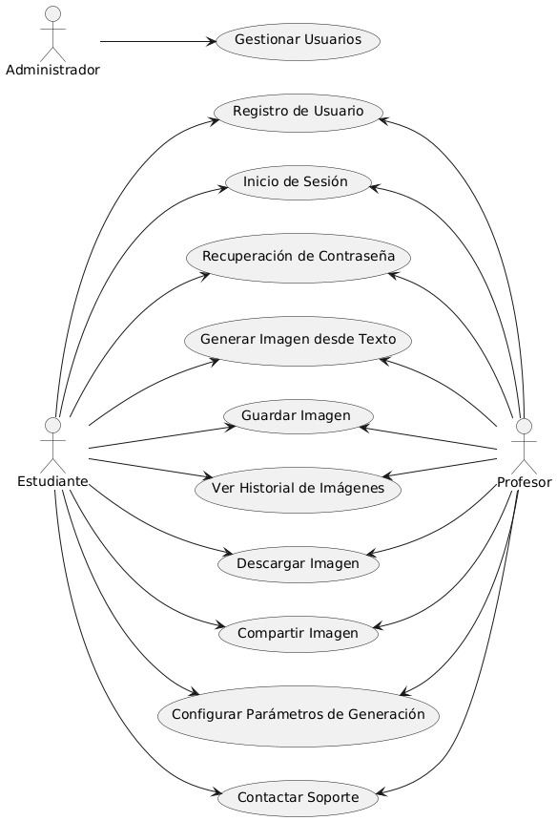Diagrama de caso de uso para la aplicación móvil de generación de imágenes a partir de texto para la Universidad Uniandes. Los actores principales son los estudiantes, profesores y administradores de la aplicación.

Descripción de los Casos de Uso

**1. Registro de Usuario**

* Actor: Estudiante, Profesor
* Descripción: Permitir a los usuarios registrarse en la aplicación proporcionando su información personal y creando una cuenta.

**2. Inicio de Sesión**

* Actor: Estudiante, Profesor
* Descripción: Permitir a los usuarios autenticarse en la aplicación mediante sus credenciales.

**3. Recuperación de Contraseña**

* Actor: Estudiante, Profesor
* Descripción: Permitir a los usuarios recuperar su contraseña mediante un proceso de verificación por correo electrónico.

**4. Generar Imagen desde Texto**

* Actor: Estudiante, Profesor
* Descripción: Permitir a los usuarios ingresar texto para generar una imagen utilizando IA.

**5. Guardar Imagen**

* Actor: Estudiante, Profesor
* Descripción: Permitir a los usuarios guardar las imágenes generadas en su perfil.

**6. Ver Historial de Imágenes**

* Actor: Estudiante, Profesor
* Descripción: Permitir a los usuarios acceder a un historial de las imágenes que han generado previamente.

**7. Descargar Imagen**

* Actor: Estudiante, Profesor
* Descripción: Permitir a los usuarios descargar las imágenes generadas a sus dispositivos.

**8. Compartir Imagen**

* Actor: Estudiante, Profesor
* Descripción: Permitir a los usuarios compartir las imágenes generadas a través de redes sociales y correo electrónico.

**9. Configurar Parámetros de Generación**

* Actor: Estudiante, Profesor
* Descripción: Permitir a los usuarios ajustar los parámetros específicos para la generación de imágenes, como el estilo y la resolución.

**10. Contactar Soporte**

* Actor: Estudiante, Profesor
* Descripción: Permitir a los usuarios contactar al soporte técnico para obtener ayuda.

**11. Gestionar Usuarios en el área de Administración**

* Actor: Administrador
* Descripción: Permitir a los administradores gestionar las cuentas de usuario, incluyendo la creación, modificación y eliminación de cuentas.